八下物理 | 实验探究题
探究影响摩擦力大小的因素
【实验目的】
探究影响摩擦力大小的因素。
【实验原理】
（1）二力平衡条件：作用在物体上的两个力，如果大小相等、方向相反并作用在一条直线上，这两个力就是平衡力；
（2）用弹簧测力计拉着木块在水平桌面上做匀速直线运动，弹簧测力计的读数就等于摩擦力大小，这样就测出了摩擦力大小。
【实验结论】
（1）摩擦力大小跟作用在物体表面的压力有关，压力越大，摩擦力越大：
（2）摩擦力大小跟接触面粗糙程度有关，接触面越粗糙，摩擦力越大；
（3）摩擦力大小跟接触面大小无关；
（4）摩擦力大小跟运动速度无关。
【考察内容】
考查方向 | 解答思路
要测出摩擦力大小物体应做什么运动 | 匀速直线运动
如何确定摩擦力大小 | 匀速运动时，弹簧测力计读数与摩擦力大小相等
可说明摩擦力大小与压力有关的实验步骤 | 1和2
摩擦力大小与接触面粗糙程度有关的实验步骤 | 1和3或1和4之间
测量误差产生原因 | 很难做到匀速运动、弹簧测力计在运动中读数会有误差
根据实验结论找出生活中利用摩擦力的例子 | 汽车轮胎、自行车把、胶鞋等
添加钩码的目的 | 为了探究摩擦力大小与压力的关系
探究实验的物理方法 | 控制变量法

【专项训练】
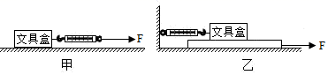
【例一】在“探究影响滑动摩擦力大小的因素”的实验中：

（1）小明将装有部分文具的文具盒，置于水平桌面上如图甲所示，用弹簧测力计水平方向拉动文具盒，使其做匀速直线运动，这时利用二力平衡的原理测出滑动摩擦力的大小；
（2）实验过程中小明发现保持文具盒做匀速直线运动很困难，他与同组成员讨论后，改用图乙装置进行实验，将弹簧测力计水平固定，在文具盒与桌面之间垫一块表面粗糙的木板，当小明用8N的力拉出木板时，弹簧测力计示数是2N，他这样做实验的好处是不需要匀速拉动木板（方便读数）；
（3）接着，小明又将橡皮、改正液等物品放入文具盒，重复上述实验，若小明仍用8N的力拉出木板时，弹簧测力计的示数为3N，则此时文具盒与木板之间的摩擦力为 3 N。
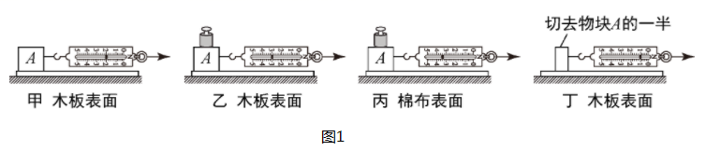
【例二】为了探究滑动摩擦力大小与什么因素有关，小夏设计了如图所示实验（实验所用棉布比木板表面粗糙）。

（1）实验过程中，弹簧测力计应沿水平方向拉着物块做匀速直线运动，根据二力平衡（二力平衡条件）知识，可知滑动摩擦力的大小等于弹簧测力计的示数；
（2）在这四次实验中，滑动摩擦力最小的是丁（选填“甲”、“乙”、“丙”或“丁”）；
（3）比较甲乙两次实验，是为探究滑动摩擦力大小与压力（压力大小）是否有关；比较乙、丙两次实验，是为了探究滑动摩擦力大小与接触面粗糙程度是否有关；
（4）比较甲、丁两次实验，发现甲实验中弹簧测力计的示数大于丁实验中弹簧测力计的示数，小夏由此得出结论：滑动摩擦力大小与接触面积的大小有关。你认为他的结论是错误的（选填“正确”或“错误”），理由是没有控制压力（的大小）不变（没有控制变量）；
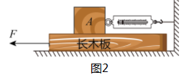
（5）小夏对实验装置进行改进后，如图2所示，当他再进行实验时，发现效果更好。请你说出改进后的优点是不用控制长木板做匀速直线运动，便于操作。（写出一条即可）。

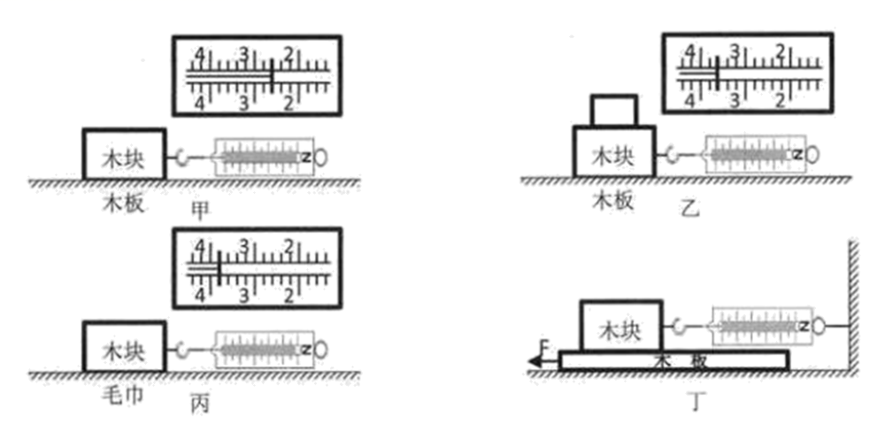
【例三】某实验小组在“探究滑动摩擦力大小与哪些因素有关”的实验中:

（1）如图甲所示，小睿用弹簧测力计沿水平方向，匀速拉动木块，这样做的目的是利用二力平衡原理间接测出木块所受滑动摩擦力的大小；
（2）由甲、乙两图实验数据可得出的结论是：在接触面粗糙程度相同时，压力越大，滑动摩擦力的大小越大；
（3）实验结束后，小睿仔细思考了实验中存在的问题，为了减小误差，他设计了另一种方案，如图丁所示，将弹簧测力计的一端固定，另一端与木块相连，木块放在长木板上，弹簧测力计保持水平，拉动木板水平向左运动，在此过程中不需要（选填“需要”或“不需要”）匀速直线拉动木板，木块稳定时相对地面处于静止状态，这样做的好处是便于读数。

八下物理 | 实验探究题
探究影响摩擦力大小的因素
【实验目的】
探究影响摩擦力大小的因素。
【实验原理】
（1）二力平衡条件：作用在物体上的两个力，如果大小相等、方向相反并作用在一条直线上，这两个力就是平衡力；
（2）用弹簧测力计拉着木块在水平桌面上做匀速直线运动，弹簧测力计的读数就等于摩擦力大小，这样就测出了摩擦力大小。
【实验结论】
（1）摩擦力大小跟作用在物体表面的压力有关，压力越大，摩擦力越大：
（2）摩擦力大小跟接触面粗糙程度有关，接触面越粗糙，摩擦力越大；
（3）摩擦力大小跟接触面大小无关；
（4）摩擦力大小跟运动速度无关。
【考察内容】
考查方向 | 解答思路
要测出摩擦力大小物体应做什么运动 | 匀速直线运动
如何确定摩擦力大小 | 匀速运动时，弹簧测力计读数与摩擦力大小相等
可说明摩擦力大小与压力有关的实验步骤 | 1和2
摩擦力大小与接触面粗糙程度有关的实验步骤 | 1和3或1和4之间
测量误差产生原因 | 很难做到匀速运动、弹簧测力计在运动中读数会有误差
根据实验结论找出生活中利用摩擦力的例子 | 汽车轮胎、自行车把、胶鞋等
添加钩码的目的 | 为了探究摩擦力大小与压力的关系
探究实验的物理方法 | 控制变量法

【专项训练】
【例一】在“探究影响滑动摩擦力大小的因素”的实验中：

（1）小明将装有部分文具的文具盒，置于水平桌面上如图甲所示，用弹簧测力计水平方向拉动文具盒，使其做匀速直线运动，这时利用二力平衡的原理测出滑动摩擦力的大小；
（2）实验过程中小明发现保持文具盒做匀速直线运动很困难，他与同组成员讨论后，改用图乙装置进行实验，将弹簧测力计水平固定，在文具盒与桌面之间垫一块表面粗糙的木板，当小明用8N的力拉出木板时，弹簧测力计示数是2N，他这样做实验的好处是不需要匀速拉动木板（方便读数）；
（3）接着，小明又将橡皮、改正液等物品放入文具盒，重复上述实验，若小明仍用8N的力拉出木板时，弹簧测力计的示数为3N，则此时文具盒与木板之间的摩擦力为 3 N。
【例二】为了探究滑动摩擦力大小与什么因素有关，小夏设计了如图所示实验（实验所用棉布比木板表面粗糙）。

（1）实验过程中，弹簧测力计应沿水平方向拉着物块做匀速直线运动，根据二力平衡（二力平衡条件）知识，可知滑动摩擦力的大小等于弹簧测力计的示数；
（2）在这四次实验中，滑动摩擦力最小的是丁（选填“甲”、“乙”、“丙”或“丁”）；
（3）比较甲乙两次实验，是为探究滑动摩擦力大小与压力（压力大小）是否有关；比较乙、丙两次实验，是为了探究滑动摩擦力大小与接触面粗糙程度是否有关；
（4）比较甲、丁两次实验，发现甲实验中弹簧测力计的示数大于丁实验中弹簧测力计的示数，小夏由此得出结论：滑动摩擦力大小与接触面积的大小有关。你认为他的结论是错误的（选填“正确”或“错误”），理由是没有控制压力（的大小）不变（没有控制变量）；
（5）小夏对实验装置进行改进后，如图2所示，当他再进行实验时，发现效果更好。请你说出改进后的优点是不用控制长木板做匀速直线运动，便于操作。（写出一条即可）。

【例三】某实验小组在“探究滑动摩擦力大小与哪些因素有关”的实验中:

（1）如图甲所示，小睿用弹簧测力计沿水平方向，匀速拉动木块，这样做的目的是利用二力平衡原理间接测出木块所受滑动摩擦力的大小；
（2）由甲、乙两图实验数据可得出的结论是：在接触面粗糙程度相同时，压力越大，滑动摩擦力的大小越大；
（3）实验结束后，小睿仔细思考了实验中存在的问题，为了减小误差，他设计了另一种方案，如图丁所示，将弹簧测力计的一端固定，另一端与木块相连，木块放在长木板上，弹簧测力计保持水平，拉动木板水平向左运动，在此过程中不需要（选填“需要”或“不需要”）匀速直线拉动木板，木块稳定时相对地面处于静止状态，这样做的好处是便于读数。

